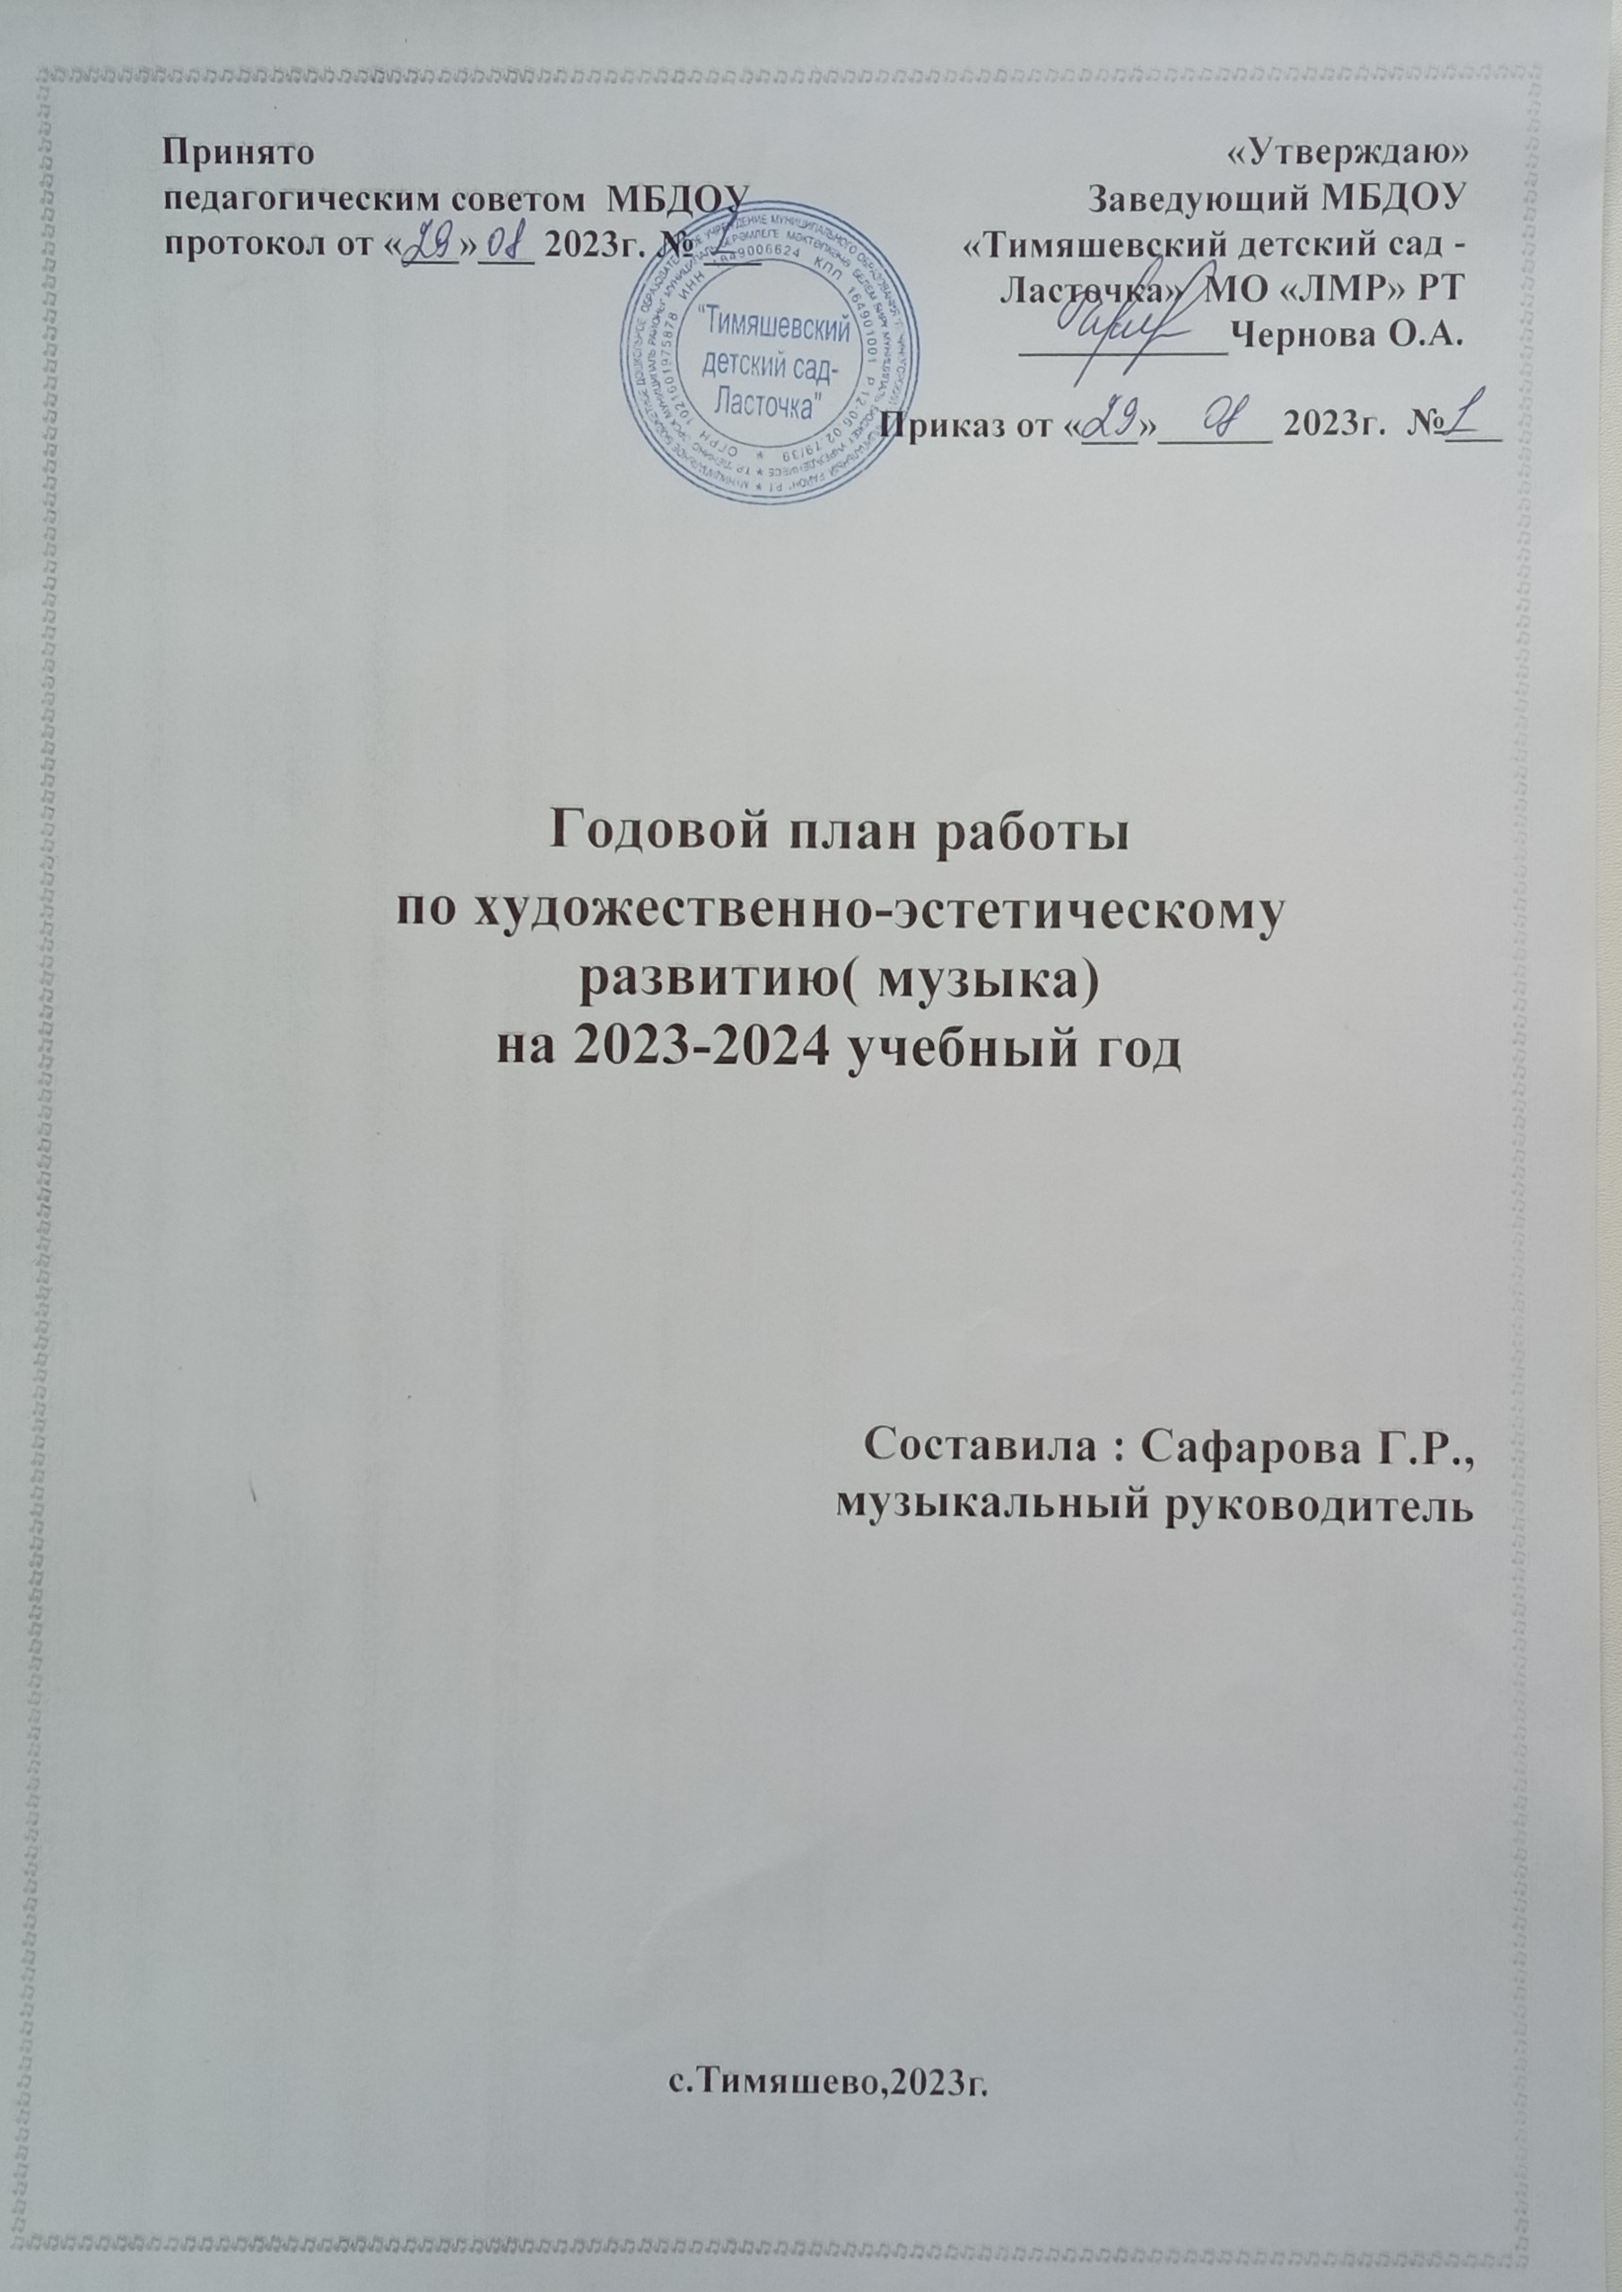

(ООД; взаимодействие с воспитателями, специалистами, детьми, родителями)

Цель: Амплификация развития детей дошкольного возраста на основе духовно-нравственных ценностей российского народа. Создать каждому ребенку возможность для развития музыкальных способностей в разных видах музыкальной деятельности, творческой самореализации.

Задачи:
• Укрепление физического и психического здоровья ребенка, эмоционального благополучия, формирование основ музыкальной культуры дошкольника.
• Развитие музыкальных способностей ребенка в разных видах музыкальной деятельности: восприятие, пение, музыкально – ритмическое движение, игра на детских музыкальных инструментах, театрально – игровое творчество.
• Развитие эмоциональной отзывчивости, способности к сопереживанию.
• Пробуждение творческой активности и воображения ребенка, желания включаться в творческую музыкальную деятельность.
• Взаимодействие дошкольников с различными сферами культуры: ИЗО, музыкой,
литературой, игрой.
• Приобщение ребенка к культуре своей страны, малой Родины.

Организационно – педагогическая работа.
- Оформление и ведение документации (сентябрь 2023 г- май 2024г) :
• Рабочая образовательная программа;
• Годовой план;
• Календарные планы;
• Перспективные планы;
• Проектная деятельность;
• Самообразование по теме: «Развитие музыкально-творческих способностей воспитанников через интеграцию образовательных областей с использованием современных образовательных технологий»;
• Аналитический отчет;
• Конспекты занятий;
• Разработка сценариев;
- Оформление подписки на методические журналы.
- Разработка рекомендаций по оформлению музыкальных уголков в группах в соответствии с возрастными особенностями детей:
• Помощь воспитателям;
• Контроль за исполнением;
- Оформление игр и музыкальных пособий.
Изготовление наглядного и демонстрационного материала.

Методическая работа и взаимодействие с воспитателями и со специалистами:
- Ознакомление воспитателей с программой и выработка рекомендаций по музыкальному воспитанию в группах.
- Подготовка и проведение консультаций по плану ДОУ
- Индивидуальные и групповые занятия с воспитателями по подготовке ООД, праздников, развлечений.
- Совместное участие в изготовлении праздгничных декораций, костюмов, в оформлении интерьера к утренникам.
- Участие в методических мероприятиях дошкольного учреждения по проблемам развития (результаты диагностики).
- Открытые показы занятий в рамках методических недель.
- Организационно-педагогическая работа
- Мастер-классы для воспитателей (по плану ДОУ)
- Консультации для воспитателей (по плану ДОУ)
- Индивидуальные консультации по заявкам воспитателей.

Работа с детьми (в течение учебного года):
- Индивидуальная диагностика детей с последующей коррекционной работой
- Проведение непосредственной музыкальной образовательной деятельности (тематической, комплексной, интегрированной, доминантной).
- Проведение развлечений, праздников.
- Индивидуальная работа с детьми.

Взаимодействие с родителями.
- Обновление тематических папок-раскладушек «Стихи и песни к тематическим праздникам.
- Консультации для родителей в папках-передвижках.
- Выступление на родительских собраниях.
- Совместная деятельность при подготовке к праздникам, досугам (выступление с концертными номерами; участие в театрализации, конкурсах; чтение стихов).
- Изготовление костюмов, атрибутов, музыкальных нетрадиционных инструментов.

Контрольно-аналитическая деятельность.
- Мониторинг музыкального развития детей дошкольного возраста два раза в год (октябрь, апрель).
- Соблюдение музыкального режима дня и организация жизни группы в рамках ФОП.
- Составление папок тематических праздников.

План проведения праздников и развлечений
на 2023/24 учебный год в МБДОУ «Тимяшевский детский сад –Ласточка»

Сентябрь:
- «День знаний» (старший дошкольный возраст)
- «Здравствуй, детский сад» (младший дошкольный возраст)
- 27 сентября: День воспитателя и всех дошкольных работников

Октябрь:
- 1 октября: Международный день пожилых людей; Международный день музыки (старший дошкольный возраст)
- 16 октября: День отца в России (старший дошкольный возраст)
- «Осень в гости к нам пришла» (2 младшая группа)
- «Осень –славная пора» (средняя.группа)
- «Осень, осень золотая» (старшая группа)
- «Осень - чудная пора» (подготовительная к школе группа)

Ноябрь:
- День единства «Будем дружить» (развлечение для детей старшего дошк.возраста)
- «День матери» (с участием детей старшего дошкольного возраста
- «Наш друг – Светофор»- развлечение по ПДД для детей младшего возраста
- 30 ноября: День Государственного герба Российской Федерации (старший дошкольный возраст)

Декабрь:
- 3 декабря: День неизвестного солдата (старший дошкольный возраст)
- 9 декабря: День Героев Отечества (старший дошкольный возраст)
- «Новогодняя сказка» (1 младшая группа)
- «Елка сегодня в гостях у ребят» (2 младшая группа)
- «Елочка-хвойная иголочка»(средняя.группа)
- «Новогодний хоровод» (старшая группа)
- «Откуда приходит Новый год» (подготовительная к школе группа)

Январь:
- «Елка, до новых встреч» (младший дошкольный возраст)
- «До свидания, елка» ( старший дошкольный возраст)
- Спортивное развлечение «Зимушка хрустальная» (старший дошкольный возраст)
- 27 января: День полного освобождения Ленинграда от фашистской блокады. (старший дошкольный возраст)

Февраль:
- Международный день родного языка (21 февраля) (старший и средний дошкольный возраст)
- Музыкально – физкультурное развлечение с родителями, посвященное Дню Защитника Отечества (старший дошкольный возраст)
- «Нәуруз» ( праздник для всех групп)
- «Веселая Масленица» (развлечение для всех групп )

Март:
- «Мамин праздник» (1 младшая группа)
- «Мамочку милую очень люблю» (2 младшая группа)
- «Весенняя капель» (средняя группа)
- «Мама –самый лучший друг» (старщая группа)
- «Музыкальный букет для мамы» (подготовительная группа)
- Всемирный день театра (27 марта) (старший и средний дошкольный возраст)

Апрель:
- 1 апреля – «День смеха - день веселья» (средняя группа)
- 12 апреля - День космонавтики (досуг для детей старшего дошкольного возраста)
- 22 апреля- Всемирный день Земли (старший дошкольный возраст)
- «Габдулла Тукай в каждом сердце» (мероприятие для старшего дошкольного возраста)
- 30 апреля: День пожарной охраны(старший дошкольный возраст)

Май:
- 1 мая: Праздник Весны и Труда(старший дошкольный возраст)
- 9 мая – «День Победы» (старший дошкольный возраст)
- Музыкально-спортивное развлечение «Путешествие в страну Светофорию» (старший дошкольный возраст)
- «В гости к нам Весна пришла, Солнышко будить пора!»( развлечение для младшего возраста)
- «Выпускной бал» (подготовительная к школе группа)

Июнь:
- День защиты детей (развлечение для всех групп)
- 6 июня: День русского языка, день рождения великого русского поэта Александра Сергеевича Пушкина (1799-1837) (старший и средний дошкольный возраст)
- Сабантуй (праздник для всех детей)
- 12 июня: День России(старший дошкольный возраст)
- 22 июня: День памяти и скорби(старший дошкольный возраст)

Июль:
- 8 июля: День семьи, любви и верности (старший дошкольный возраст)
- «Мы - друзья природы» (развлечение для детей старшего дошкольного возраста)
- «Фруктово-ягодный микс» (для детей младшего дошкольного возраста)
- 30 июля: День Военно-морского флота (старший дошкольный возраст)

Август:
- 2 августа: День Воздушно-десантных войск(старший дошкольный возраст)
- Праздник лета под Светофором» ( развлечение для младшего возраста)
- 22 августа: День Государственного флага Российской Федерации(старший дошкольный возраст)
- «Цвети, Республика моя» (для детей старшего дошкольного возраста)

